
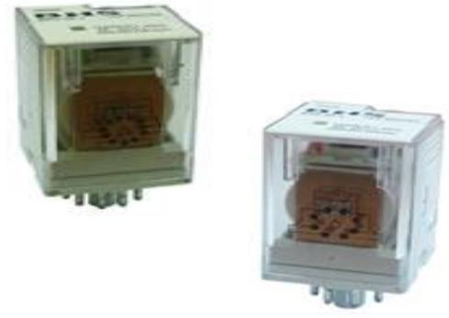
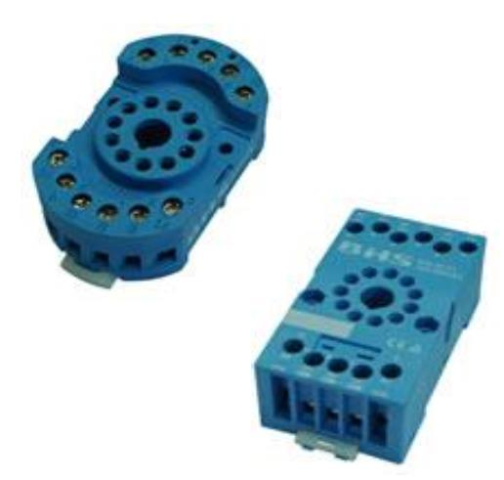
MATERIAIS ELÉTRICOS PARA AUTOMAÇÃO INDUSTRIAL EM BAIXA TENSÃO
Pag. 1
Relé Industrial de Encaixe (Plug-In)
BRU-90
Ficha Técnica
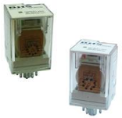
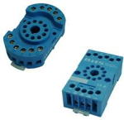
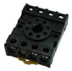
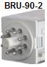
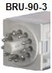
BRU-90 Relé Industrial de Encaixe (Plug-In)
Pag. 2
Relé Industrial de Encaixe (Plug-In) - BRU-90
Referências
Relé Industrial de Encaixe BRU-90
Base Relé Industrial BIS-90
Para Relé Industrial BRU-90
Especificações Técnicas
Reservamos o direito de alterar as características e especificações sem prévio aviso.
Referência | Descrição (tipo) | Contato
BRU-90-2 (10A 250Vca/30Vcc) | Relé - 12Vcc, 24Vcc  110~127Vca, 220~240Vca | 2 contatos reversíveis  8 pinos
BRU-90-3 (10A 250Vca/30Vcc) | Relé - 12Vcc, 24Vcc  110~127Vca, 220~240Vca | 3 contatos reversíveis  11 pinos

Referência | Descrição (tipo) | Contato
BIS-90.20 (retangular azul) | Base para BRU-90-2 | para 8 pinos
BIS-90.22 (arredondada azul) | Base para BRU-90-2 | para 8 pinos
BIS-083A-E (quadrada preto) | Base para BRU-90-2 | para 8 pinos
BIS-90.21 (retangular) | Base para BRU-90-3 | para 11 pinos
BIS-90.23 (arredondada) | Base para BRU-90-3 | para 11 pinos
BIS-113A-E (quadrada preto) | Base para BRU-90-3 | para 11 pinos
Obs.: Conexão a parafuso, base acompanhada de clip de retenção metálica

Corrente máx. (carga resistiva - cos φ = 1) em 300Vca |  | 10A
Corrente máxima (carga indutiva - cos φ = 0,7) |  | 5A
Resistência de Isolação |  | ≥ 500 MΩ
Rigidez Dielétrica | (entre bobina e contato) | 1.500 V/1min.
Rigidez Dielétrica | (entre contatos abertos) | 1.000 V/1min.
Rigidez Dielétrica | (entre contatos diferentes) | 1.500 V/1min.
Tempo de Fechamento / Abertura |  | ≤ 25 ms / 25 ms

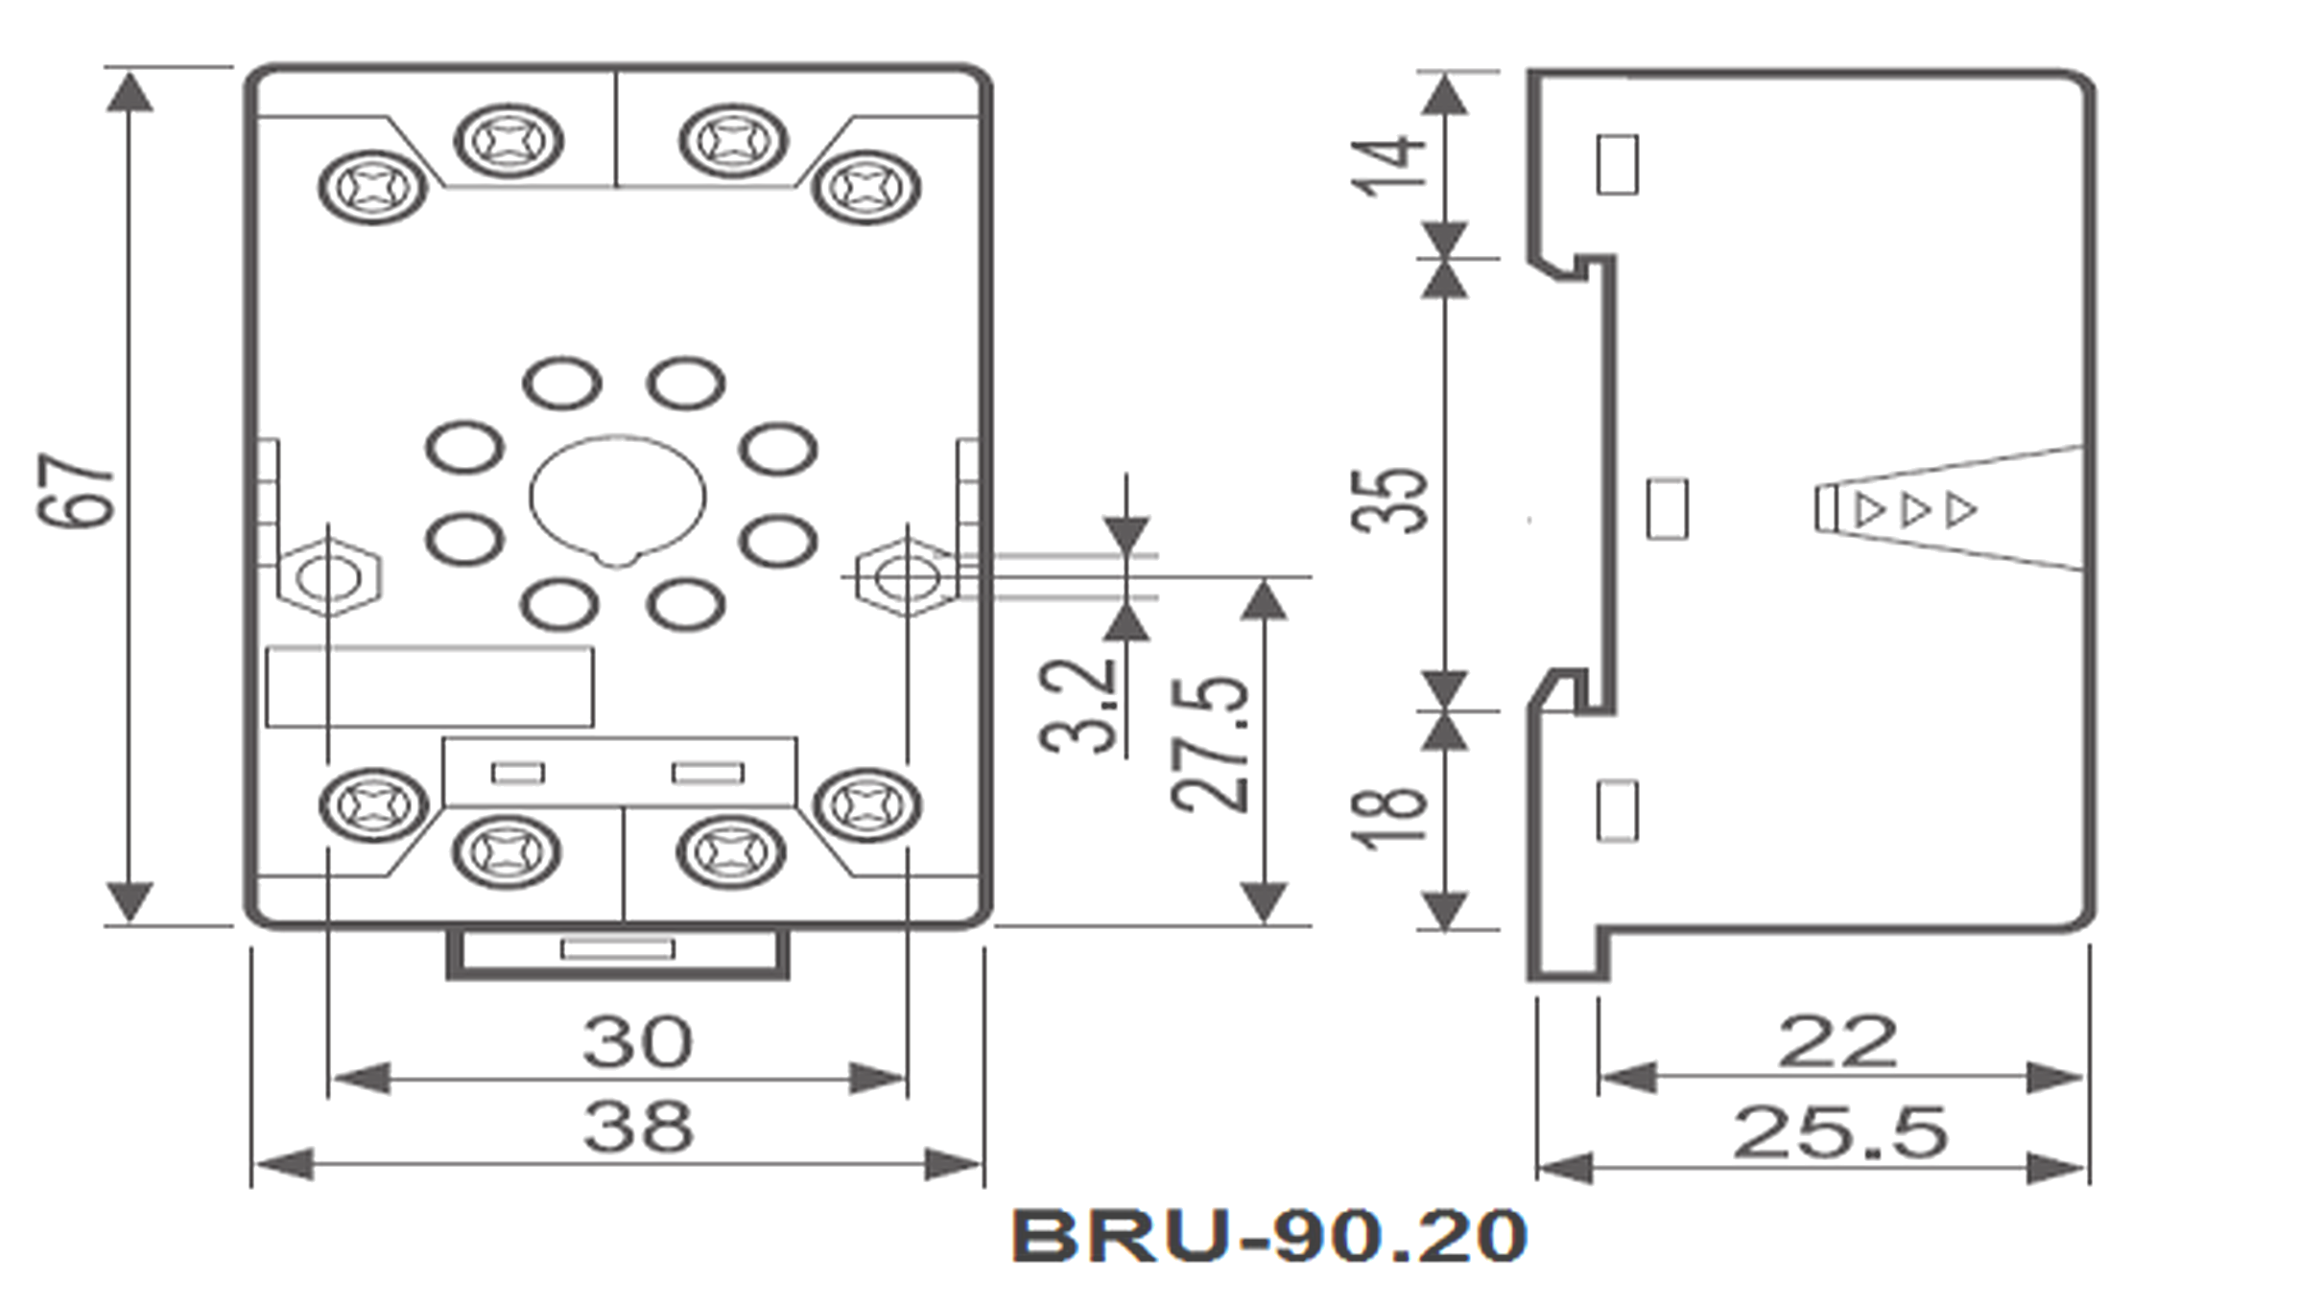
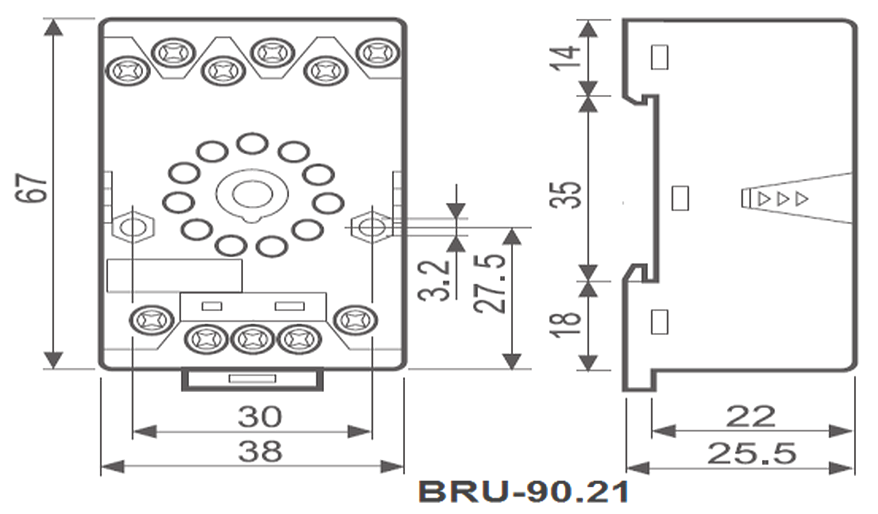
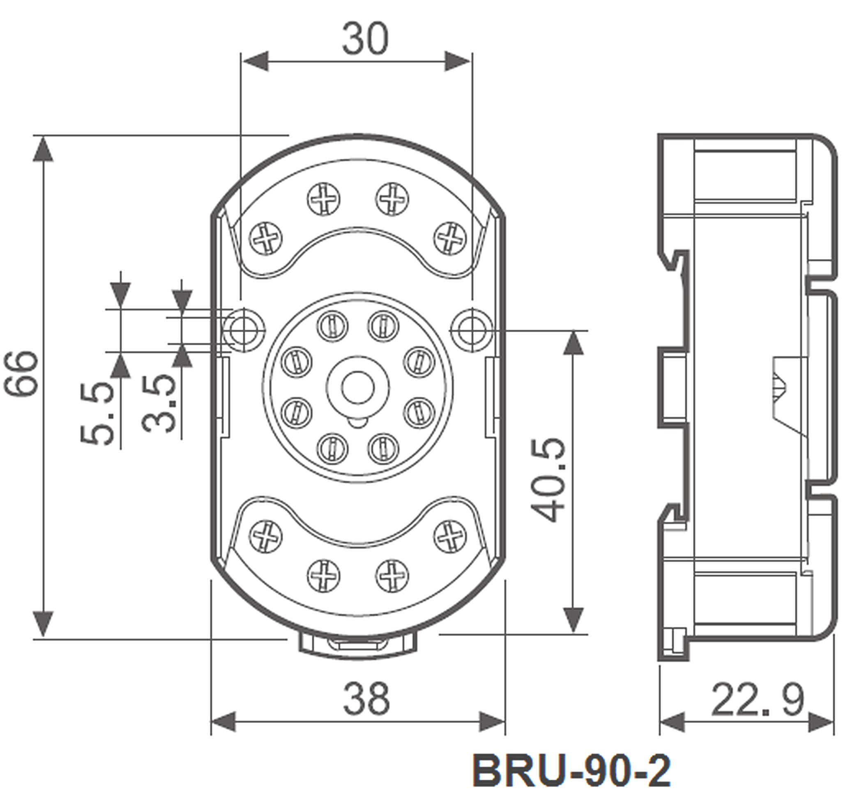
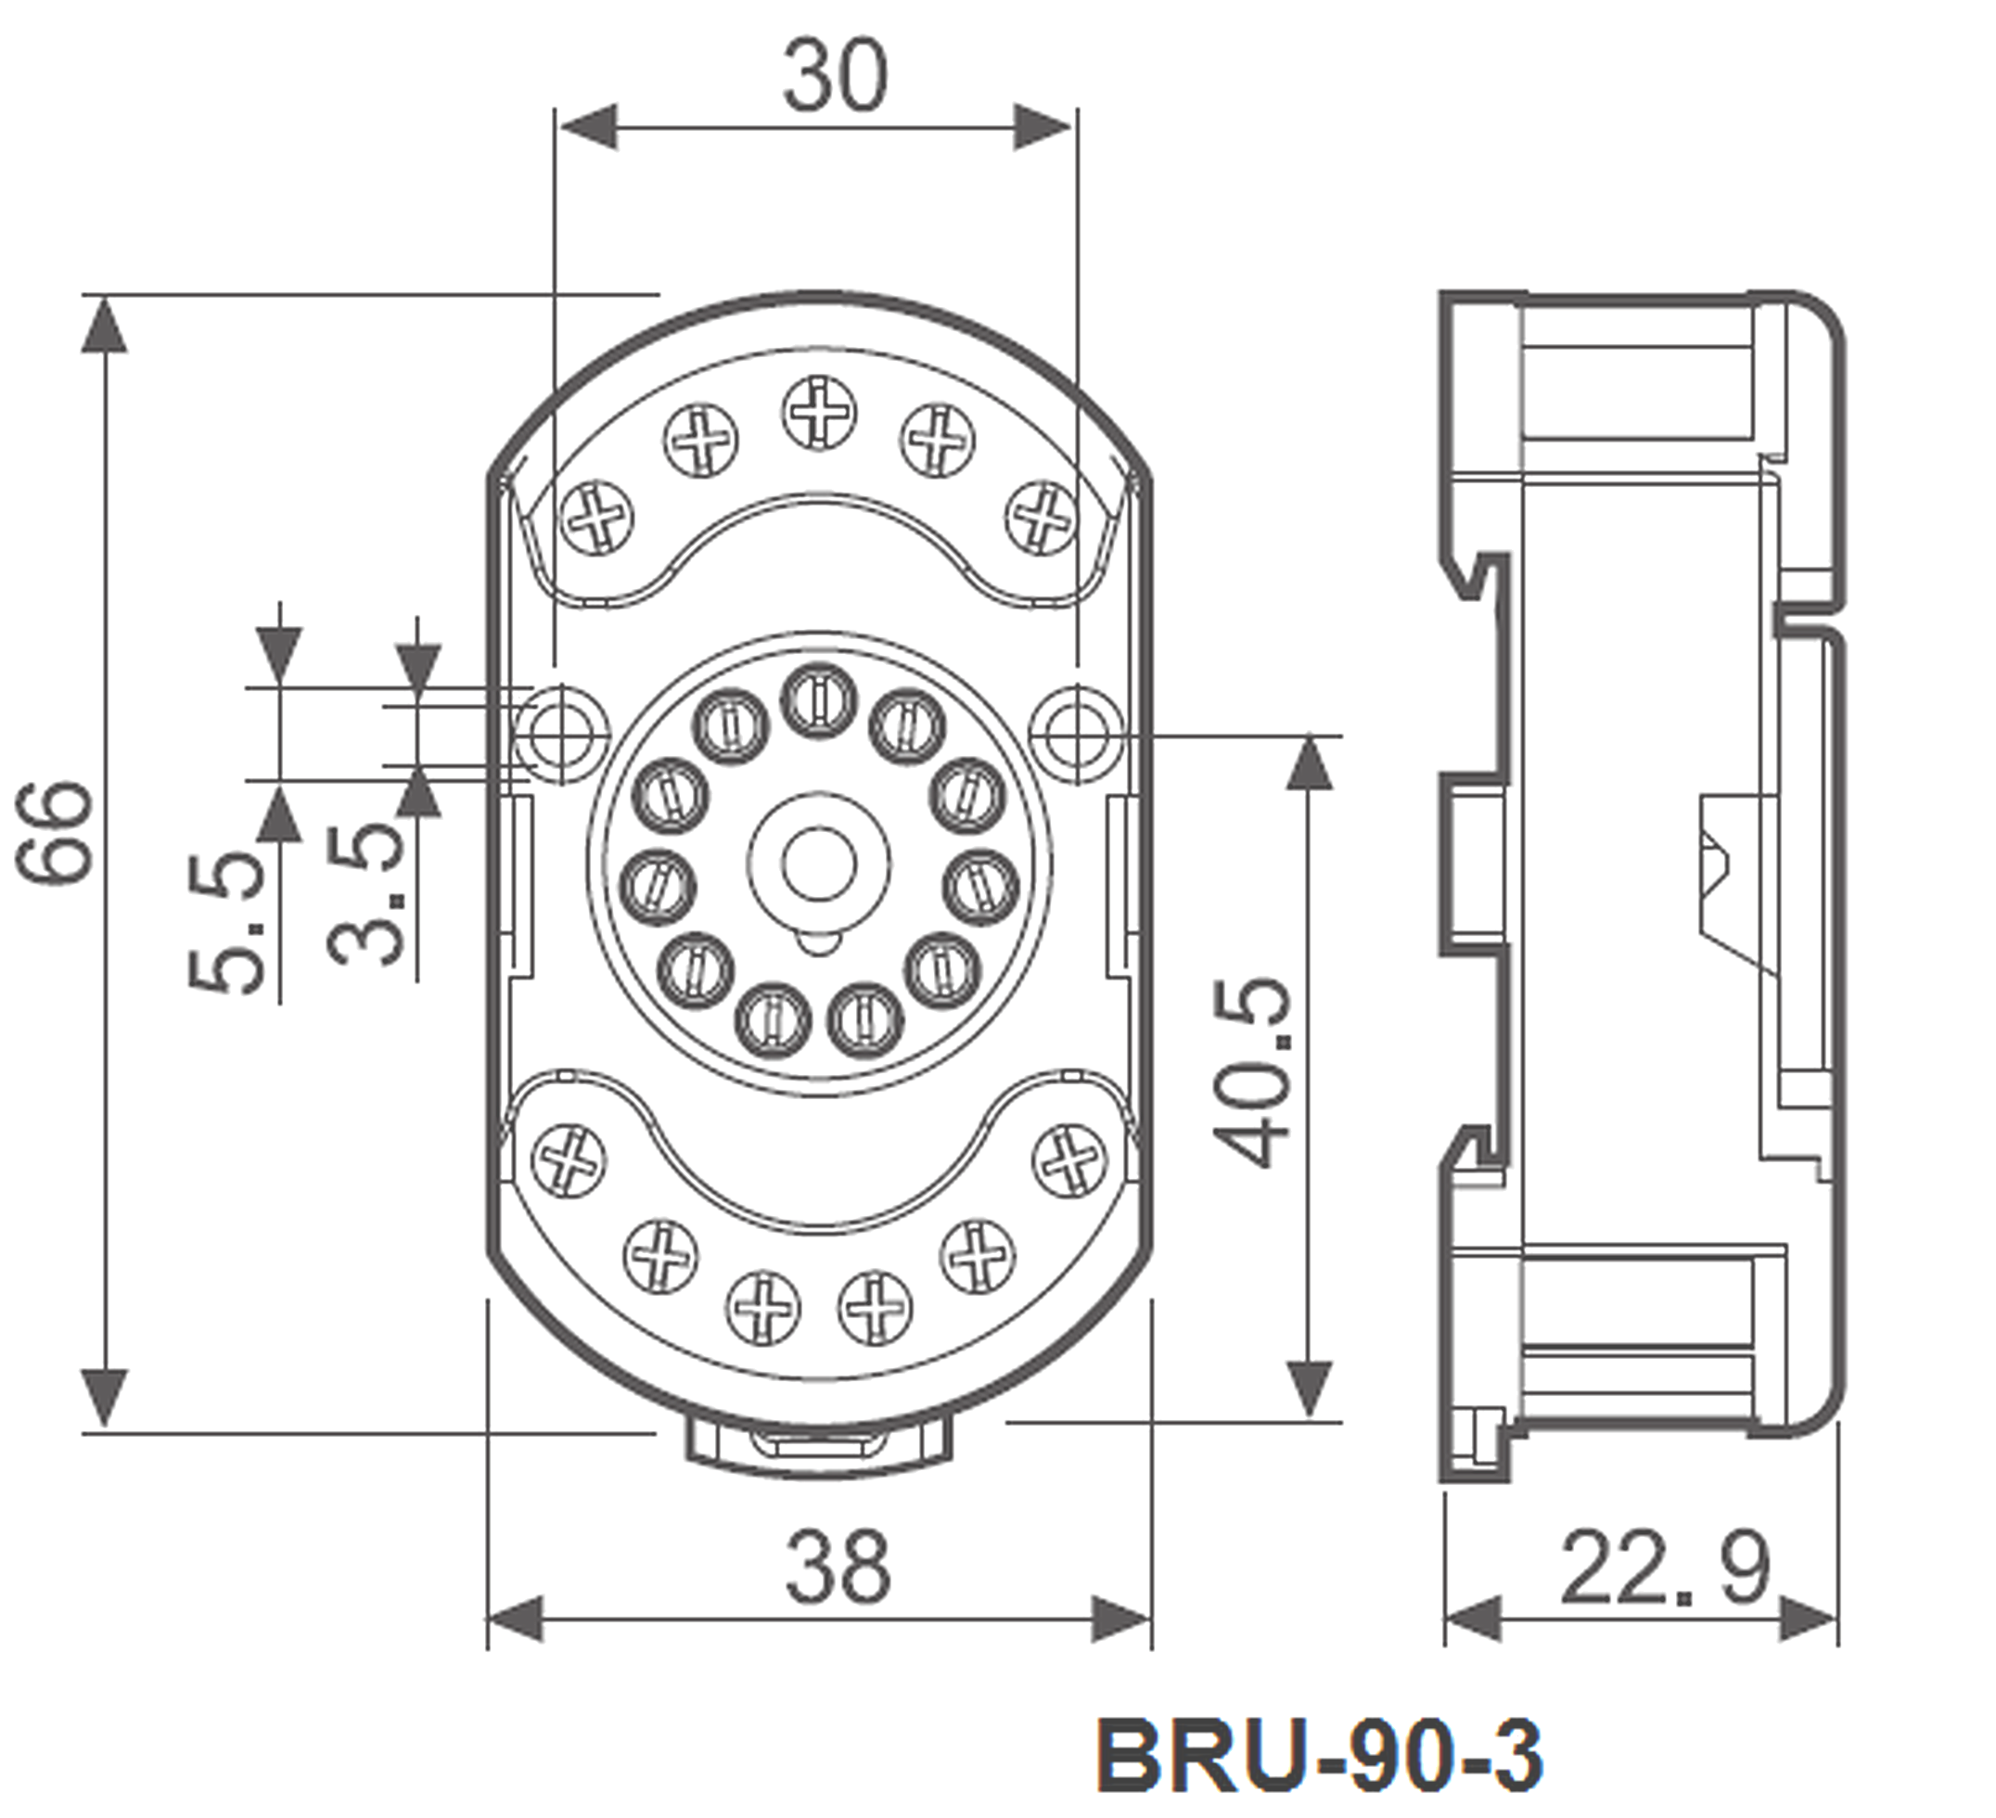
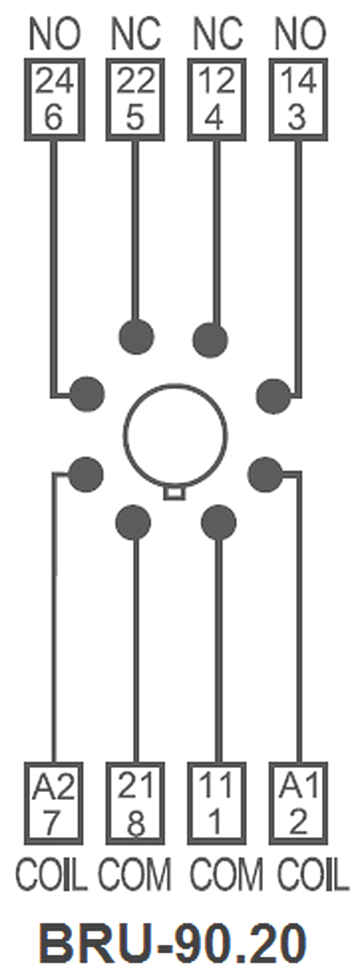
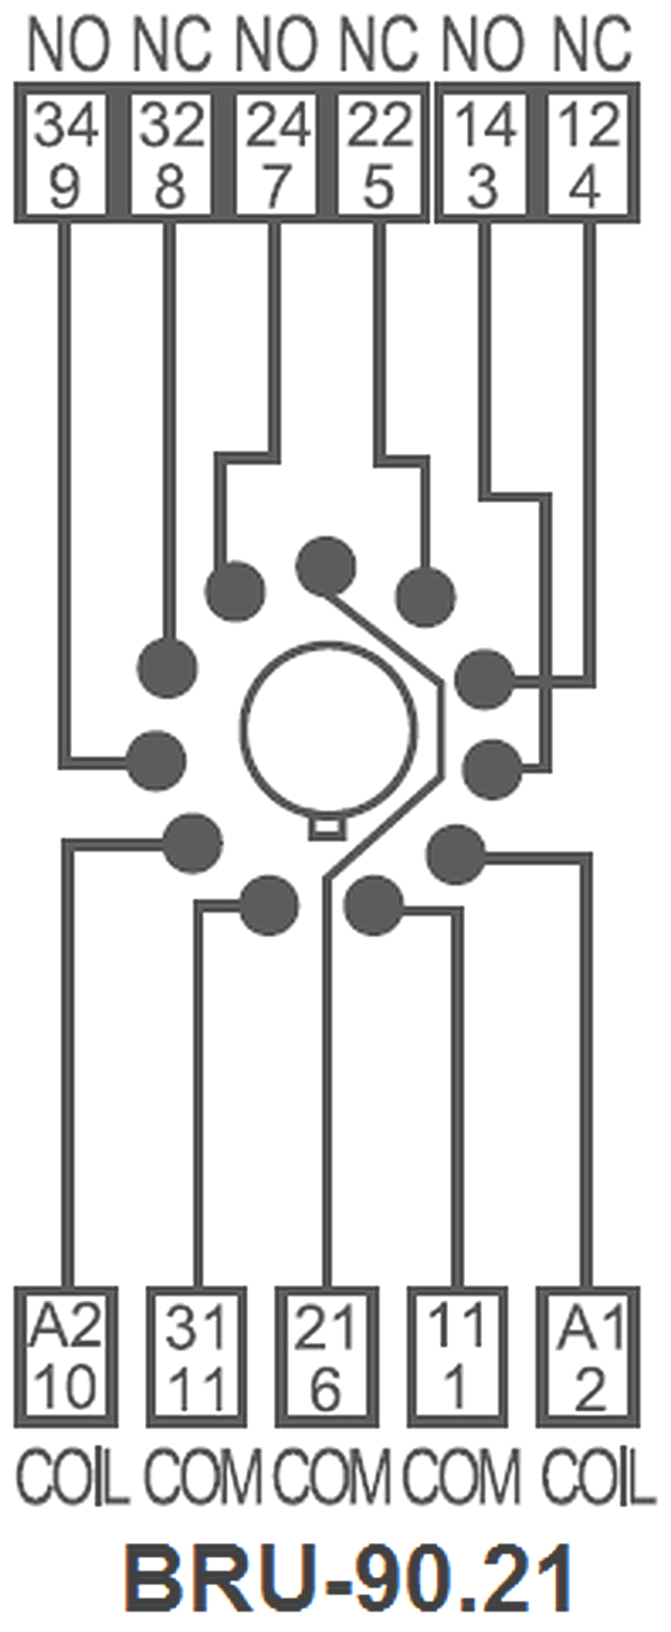
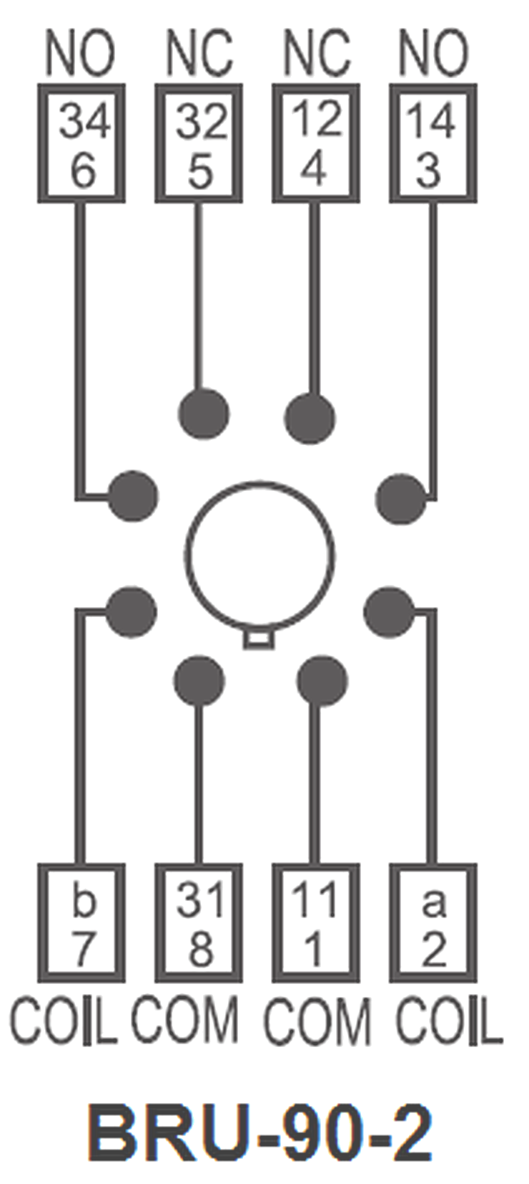
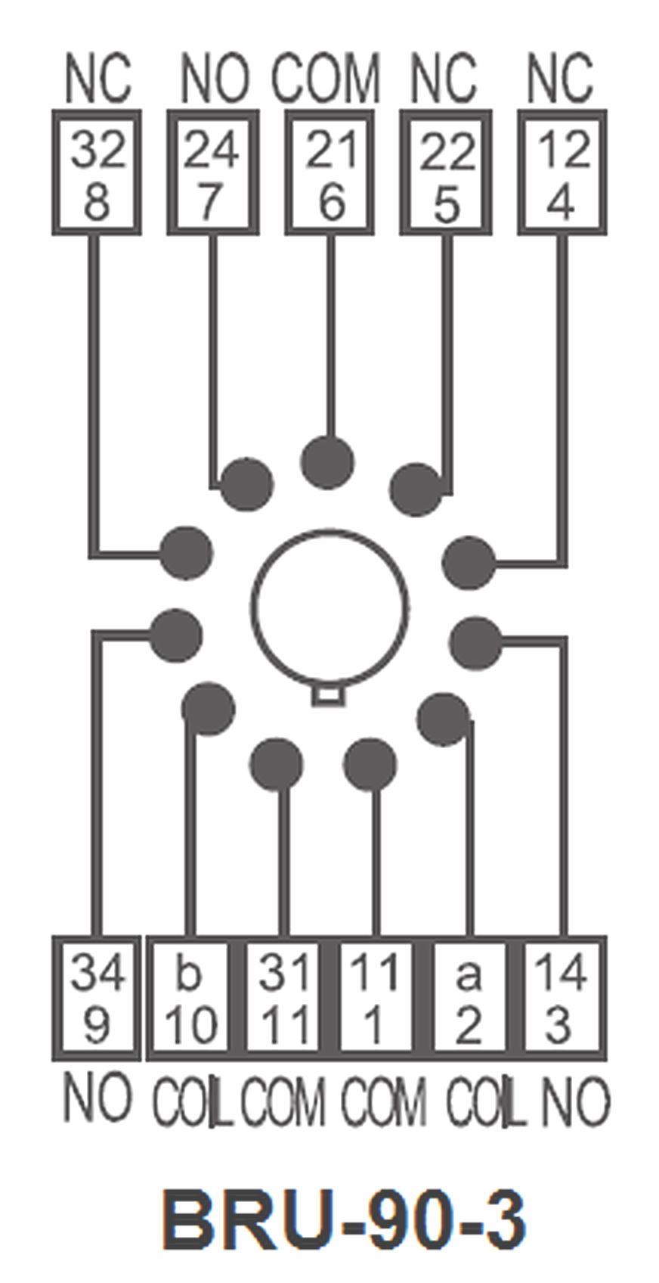
BRU-90 Relé Industrial de Encaixe (Plug-In)
Pag. 3
Dimensões
Diagrama das ligações
Reservamos o direito de alterar as características e especificações sem prévio aviso.
Contato Tel: (11) 2081-8168
WhatsApp / vendas: (11) 98324-0256 ; (11) 98368-0032
Email: comercial@bhseletronica.com.br
www.bhseletronica.com.br
BRU-90_Rev.Mai2015

